**PRACTICA DOMINIO Y GESTION DE USUARIOS**

**Dominio Server2008 y cliente W7**

Configuramos 2 tarjetas de red una con red interna con el nombre abel y otra en adaptador puente.

**En Windows Server 2008**









Reiniciamos el servidor

INSTALAMOS Y EJECUTAMOS EL COMANDO DCPROMO PARA CREAR EL DOMINIO

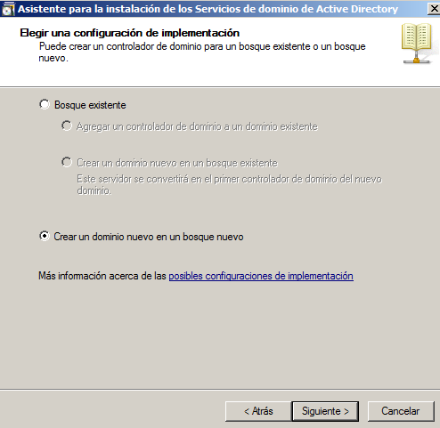

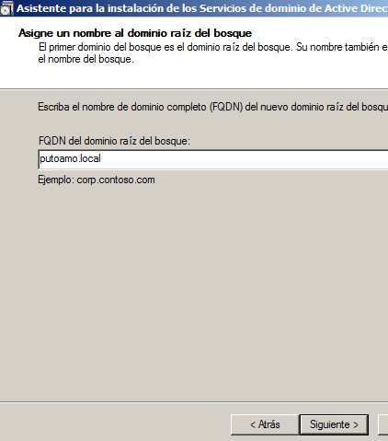

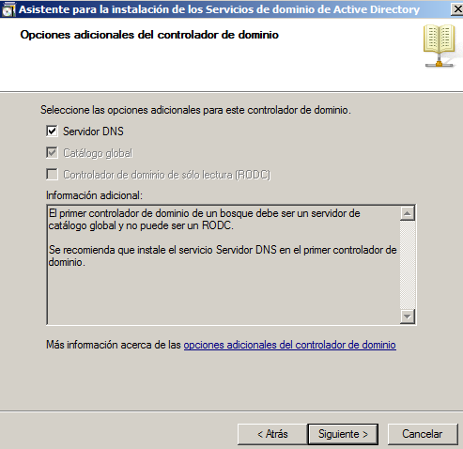



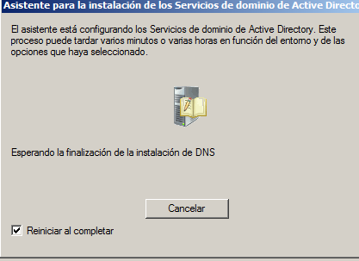

Reiniciamos para que se cree el servidor.

Configuramos la dirección de red del servidor

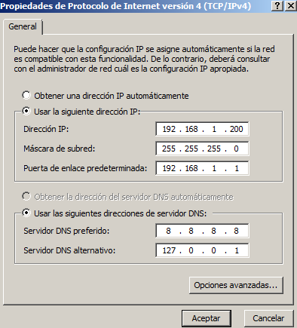















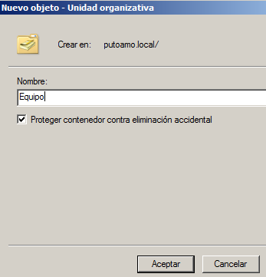

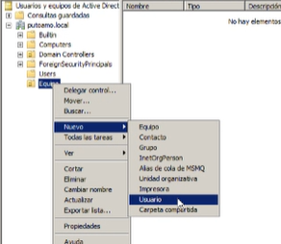

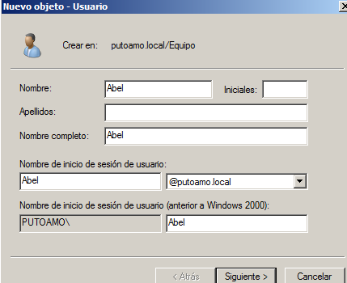

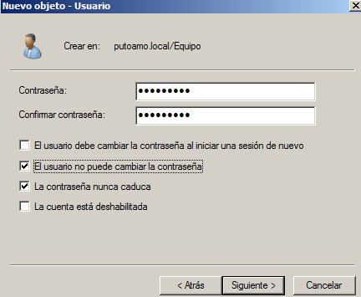

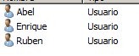

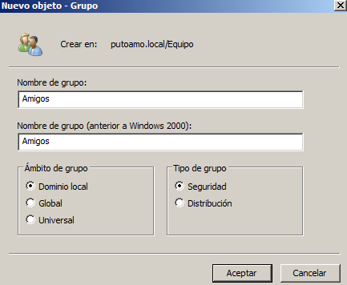

**Asignamos desde un usuario a un grupo**



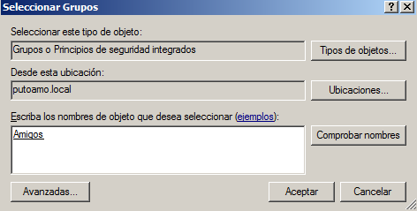

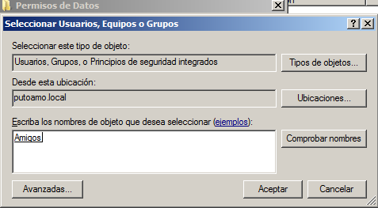

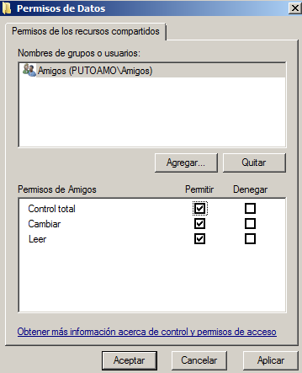

**LOS PERMISOS DE COMPARTIR SIEMPRE TIENEN QUE SER DE CONTROL TOTAL.**

**LOS PERMISOS DE SEGURIDAD SON LOS QUE TE ESPECIFICA LA PROFESORA.**

**En el apartado seguridad le damos a el grupo usuario permisos de control total**

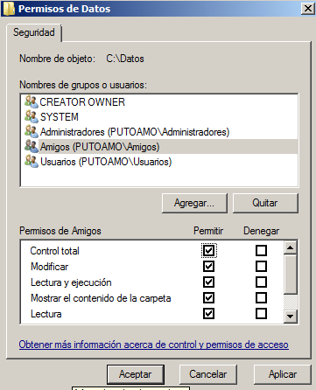

**Nos creamos un carpeta llamada Datos donde tenga acceso solo el equipo1**

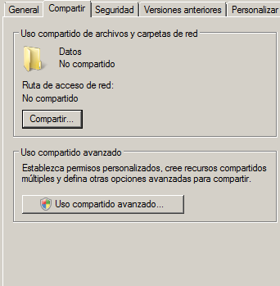

**para que lo usuarios puedan acceder esta carpeta**

**Quitamos a el usuario Todos.**

**NOS CONECTAMOS CON EL EQUIPO DE W7**

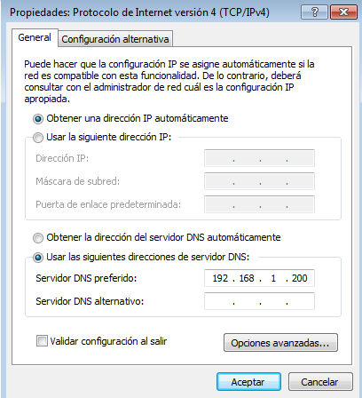

**EQUIPO->PROPIEDADES→CAMBIAR CONFIGURACIÓN**



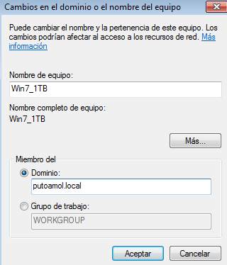

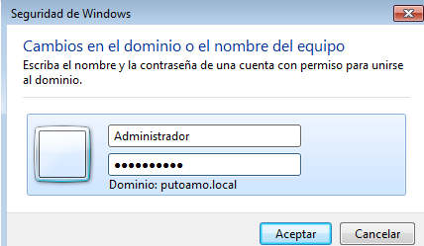

**Reiniciamos la máquina para que se apliquen los cambios.**

**PARA SALIR DEL SERVIDOR ES TAN FÁCIL COMO CAMBIAR LA OPCIÓN DE DOMINIO A GRUPO DE TRABAJO.**

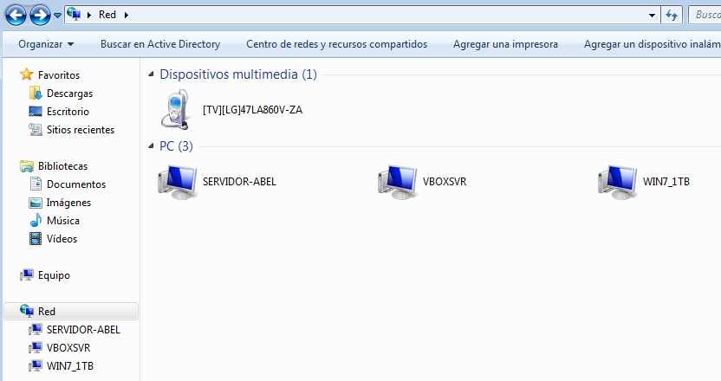

**INICIAMOS SESIÓN CON EL USUARIO ABEL QUE AL QUE HEMOS ASIGNADO AL GRUPO AMIGOS QUE TIENE PERMISOS DE EJECUCIÓN EN LA CARPETA DATOS.**



**COMPROBAMOS QUE EFECTIVAMENTE PUEDO ACCEDER A LA CARPETA DATOS .**

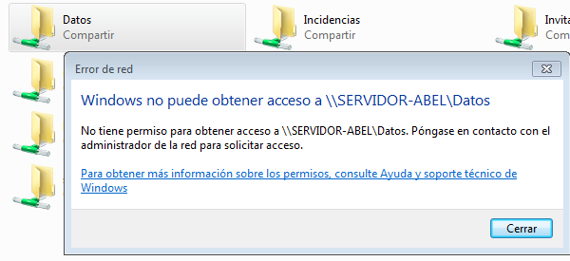

**CON EL USUARIO RUBEN POR EJEMPLO AL NO TENER PERMISOS DE EJECUCIÓN SOBRE ESTA CARPETA ESTE NO PUEDE ACCEDER A LA CARPETA Y A SUS DATOS.**

**PERFILES**

**CREAMOS EN EL DISCO C: UNA CARPETA LLAMADA PERFILES.**



**AÑADIMOS A LOS USUARIOS DE DOMINIO PARA QUE TODOS LOS USUARIOS DEL SERVIDOR TENGAN ACCESO A LA CARPETA.**

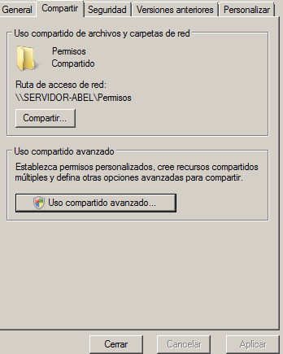

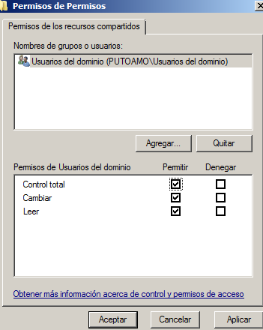

**HACEMOS LO MISMO EN LA CARPETA SEGURIDAD.**

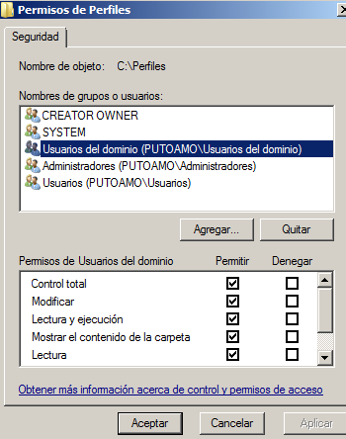

**NOS METEMOS EN CADA USUARIO DEL DOMINIO,CLICK DERECHO SOBRE EL USUARIO**





**COPIAMOS LA RUTA DE LOS PERFILES**

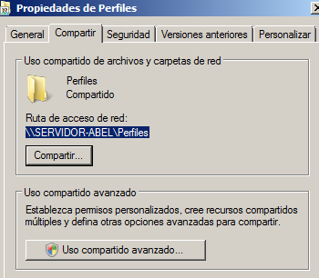

**\SERVIDOR-ABEL\Perfiles\%username%**

**PONDREMOS ESTA RUTA EN LOS USUARIOS QUE QUERAMOS QUE ACCEDAN AL DOMINIO**

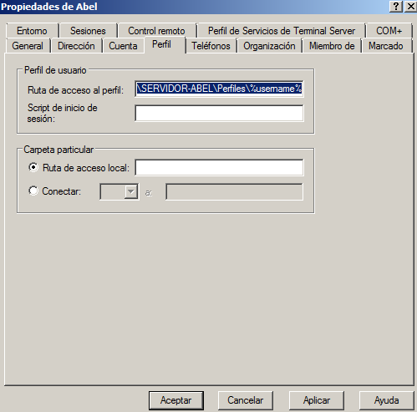

**APLICAMOS ESTE PROCESO PARA TODOS LOS USUARIOS.**

**USUARIO OBLIGATORIO**

NOS CREAMOS UNA CARPETA LLAMADA PERFIL OBLIGATORIO EN EL DISCO C:



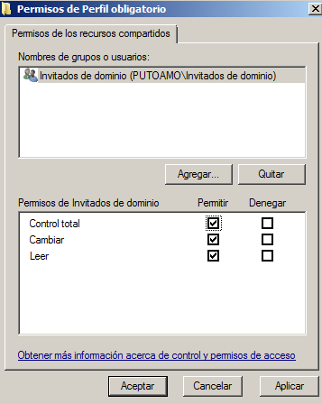

**AGREGAMOS A LOS INVITADOS DEL DOMINIO CON TODOS LOS PERMISOS**

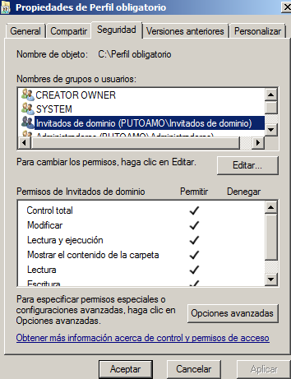

**COPIAMOS LA RUTA DE PERFIL OBLIGATORIO**

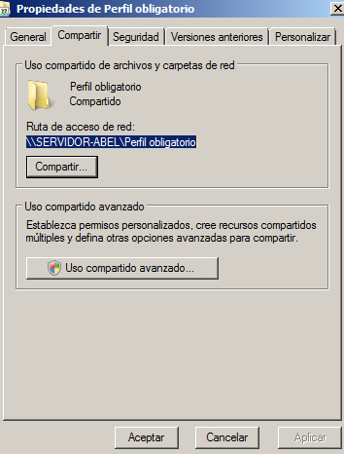



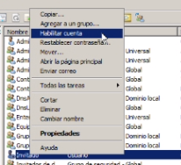

**LE ASIGNAMOS UNA CONTRASEÑA**

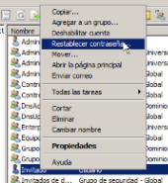

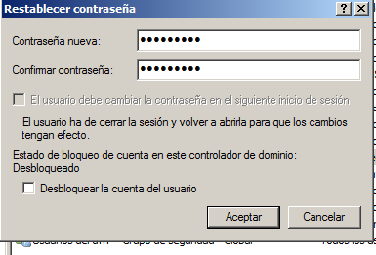

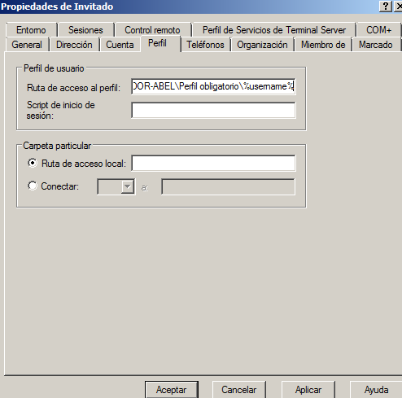

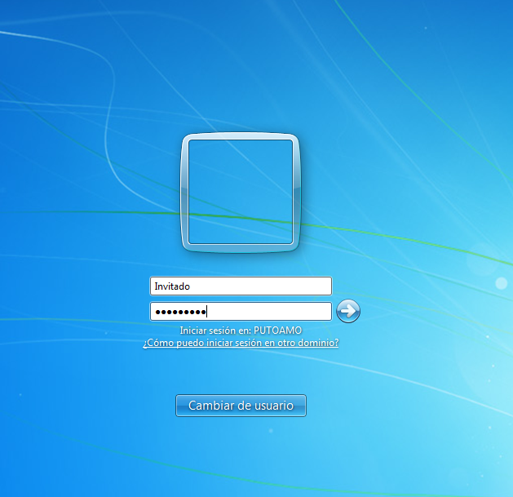

**ACCEDEMOS COMO INVITADO EN EL CLIENTE**

**DESDE EL SERVIDOR PODREMOS VER CUANDO EL INVITADO ACCEDE A SU CUENTA**

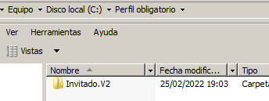

**AÑADIMOS ADMINISTRADORES EN COMPARTIDO Y EN SEGURIDAD A LA CARPETA PERFIL OBLIGATORIO**

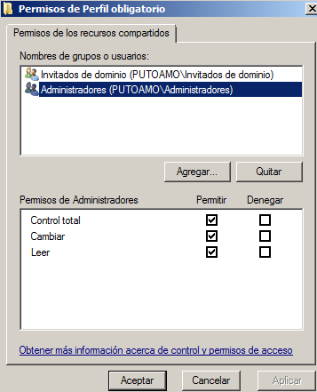

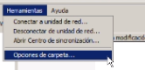

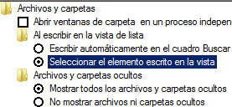

**DESHABILITAMOS ESTAS OPCIONES**



**CERRAMOS SESION**

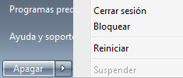

**VEMOS QUE SE HAN METIDOS DATOS NUEVOS**

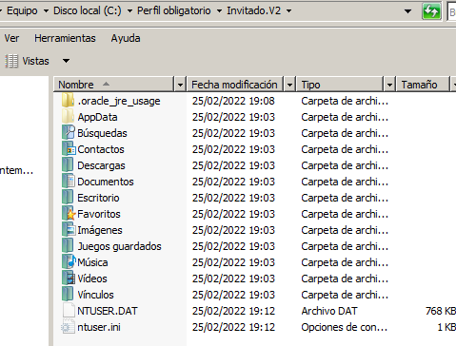

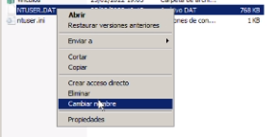**.MAN**

**LE ASIGNAMOS TODOS LOS PERMISOS AL ADMINISTRADOR Y ELIMINAMOS A LOS INVITADOS DEL DOMINIO**

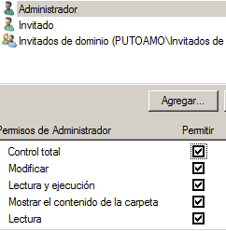

**LE DAMOS A SIGUIENTE SIN PARA HASTA QUE PAREN DE SALIR**

